|  |  |  |  |
| --- | --- | --- | --- |
| https://lh5.googleusercontent.com/liXomy-dBkIy4NJmsn4fAgV_CNgWcVTfBg6tOwZSQPQZLj7z_GjYTpWMVUi_bg8bLUZOqP0A8Ggohr_cIvCVaZ5EL551sQASeT-w_3nZ2-qaraX7_HI4tEgBSBMWIRANvgSMCFsZ | Uniwersytet Technologiczno-Przyrodniczy  Im. J. J. Śniadeckich w Bydgoszczy  Wydział Telekomunikacji,  Informatyki i Elektrotechniki  **Zakład Teletransmisji** | | https://lh3.googleusercontent.com/67FmnUfRkRkpAdvVrMTIpRSYwASuOFOAq6IRqQDxpys1qbjXCRsffOougIZsMLj2kW5QSfklmJrF5i43aEGYExBaBoLAEyN-K4l9mlTUEfewPUcczztEFMrvShu-eVM7XIslmNps |
| **Przedmiot** | Narzędzia programistyczne | | |
| **Prowadzący** | prof. Vasyl Zayats | | |
| **Temat** | Wykresy funkcji nieliniowych | | |
| **Student** | *Mateusz Kalksztejn/Kamil Planer/Mateusz Jankowski /Dawid Toczek* | | |
| **Email** | *Matkal003@utp.edu.pl* | | |
| **Data wykonania** | 12.03.2019 | **Data oddania** | 5.06.2019 |

Wstęp

Aplikacja ma za zadanie rysować wykresy funkcji takich jak:

Funkcja sinus

Funkcja wykładnicza

Funkcja no-line

Funkcja pulsacyjna

Specyfikacja

Program opiera się na plikach fxml oraz ich kontrolerach

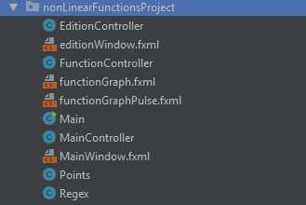

Main

Wywołuje okno

Controller

Kontroluje okno

Pliki fxml (functionGraph)

Wykres rysowany jest przez obiekt lineChart oraz ScatterChart

Regex

Sprawdza czy wpisana wartość jest liczbą

Points

Jest to klasa konieczna do stworzenia listy punktów

Schemat UML

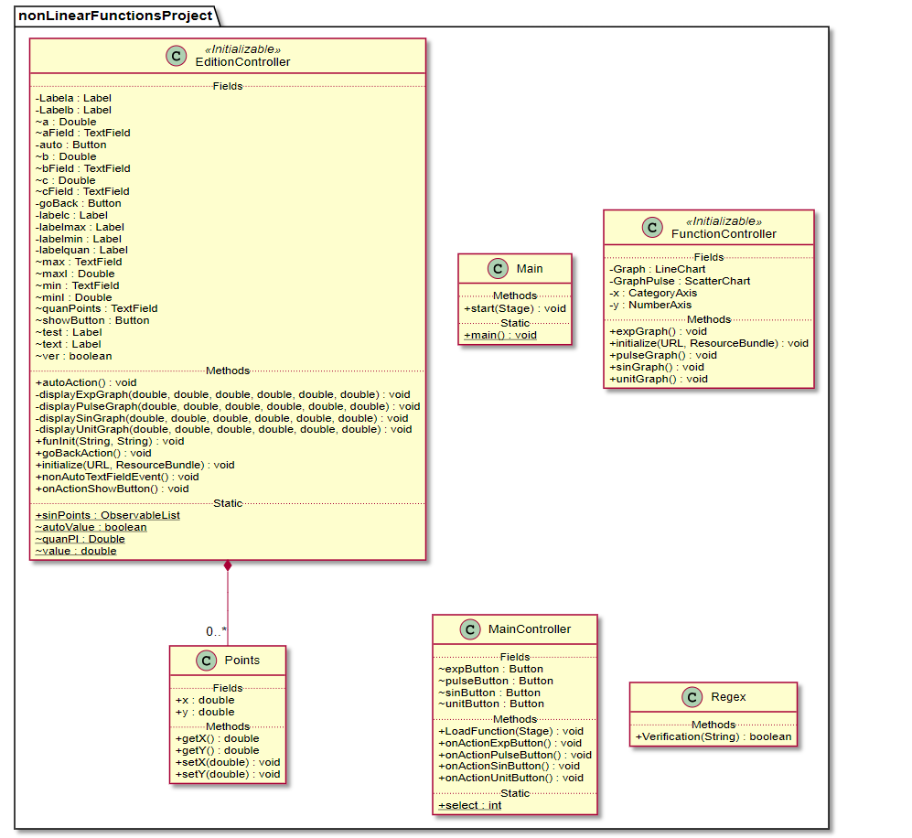

Wnioski

Przy użyciu javaFX możliwe jest rysowanie skomplikowanych wykresów funkcji.